–PRESSEMELDUNG–

Jens-Peter Hess neuer Geschäftsführer bei Centric Deutschland
Essen/Hamburg, 03. November 2020. Jens-Peter Hess ist seit 1. November 2020 Geschäftsführer beim SAP-Spezialisten Centric Deutschland. In seiner neuen Funktion wird der 55jährige den Aufbau von SAP-HR-Lösungen in die SAP Cloud Platform vorantreiben. Er kommt von der EASY Software AG, wo er zuletzt als Senior Vice President Portfoliomanagement das Gesamtportfolio aus ECM- und SAP-Lösungen verantwortete.
Dokumentintensive Geschäftsprozesse im SAP-Umfeld sind das Spezialthema des gebürtigen Hamburgers. Als Experte dafür war er im August 2015 mit seinem Team zu EASY gestoßen. Zuvor hatte er bei der nextevolution AG den Geschäftsbereich „SAP ECM“ aufgebaut sowie verantwortet und dort u.a. zahlreiche DAX-Unternehmen gewonnen und betreut. Bei EASY war Jens-Peter Hess bis Februar 2019 Leiter der Business Unit SAP und Mitglied der Geschäftsführung, bevor er das globale Portfoliomanagement übernahm.
Ins SAP-Umfeld kehrt er mit seinem Wechsel zu Centric nun zurück und wird Teil eines zweiköpfigen Geschäftsführungsteams, an der Seite von Steven Wernike, der im Unternehmen den Bereich Add On Tools für SAP HCM leitet.
Als Geschäftsführer wird Jens-Peter Hess die etablierten Centric-Lösungen zur Umsetzung des Internen Kontrollsystems (IKS) in der Personalabrechnung künftig auch für das Cloud-basierte Personalmanagementsystem SAP SuccessFactors verfügbar machen. Das Centric-Portfolio soll darüber hinaus um neue Add-on-Produkte erweitert werden.

Erste Schritte werden dabei die Themen Personalakte und Zeugniserstellung auf der SAP Cloud Platform sein.
Bei Centric am Standort Hamburg erwartet Jens-Peter Hess ein ihm bekanntes SAP-Team. Die Alstermetropole wird damit neben Essen zweiter Stammsitz der Centric Deutschland, die bereits über rund 400 Großunternehmen bundesweit zu ihren Kunden zählt.
1.861 Zeichen (inkl. Leerzeichen)

Dateiservice:
Alle Text- und Bilddateien stehen Ihnen honorarfrei in druckfähiger Qualität zur Verfügung, bitte fragen Sie diese gerne an unter presse@u3marketing.com oder direkt per Download unter https://www.u3mu.com/presseportal/centric-it-solutions-gmbh.html
Bilddateien:

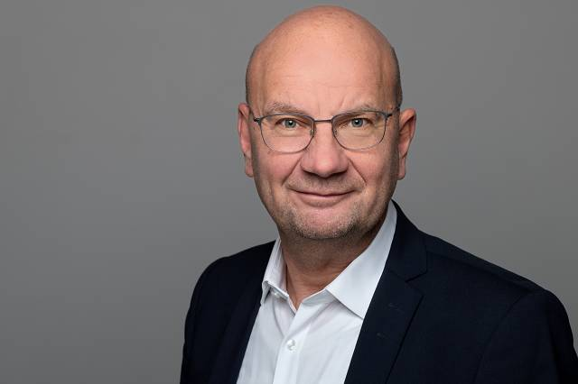

Jens-Peter Hess, Geschäftsführer, Centric Deutschland

Über Centric
Centric bietet Softwarelösungen, IT Outsourcing, Business Process Outsourcing, IT- und Personaldienstleistungen. Die Kunden können sich auf ihr Kerngeschäft konzentrieren - dank der Centric IT-Lösungen und Dienstleistungen von mehr als 4.200 hochqualifizierten Mitarbeitern in Europa. Centric zeichnet sich durch seine hohe IT-Expertise in Verbindung mit langjähriger Erfahrung bei branchenspezifischen Geschäftsprozessen aus. Das Unternehmen sieht Innovation als Treiber nachhaltigen Wachstums und bringt Mitarbeiter, Partner und Kunden zusammen, um innovative und pragmatische Lösungen umzusetzen, die verantwortungsvolles Wachstum und Stabilität ermöglichen. Centric hat in 2018 einen Umsatz von 490 Millionen Euro und einen EBIT von 24 Millionen Euro erzielt.
In den deutschsprachigen Ländern bieten die Tochtergesellschaften Centric IT Solutions GmbH und Centric Cloud Solutions GmbH zudem zahlreiche Add Ons zur Qualitätssicherung und Effizienzsteigerung von Personalprozessen mit SAP HCM und SAP SuccessFactors samt Komplettservice, von der Datenmigration über Beratung und Schulung bis zum Support.

Pressekontakt: Presseservice:
Centric IT Solutions GmbH
Centric Cloud Solutions GmbH U3 marketing Mainz
Steven Wernike Stefan Mussel
Kronprinzenstraße 30 Kästrich 10
D-45128 Essen D-55116 Mainz

Fon: +49 201 74769 0 Fon: +49 6131 1433314
Fax: +49 201 74769 200 Fax: +49 6131 1433311

info.de@centric.eu presse@u3marketing.com
www.centric.eu www.u3marketing.com

